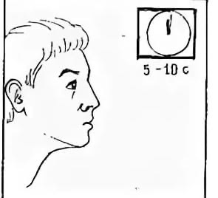
Использование карманного ингалятора.
При первом пользовании карманного ингалятора могут возникнуть трудности.
Обучение пациента технике применения карманного ингалятора возлагается на специалиста.
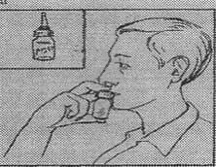
Ингалятор позволяет обеспечить точное дозирование лекарственного препарата и поступление его в дыхательные пути. Выпускается в форме баллончика, внутри которого находится активное вещество.
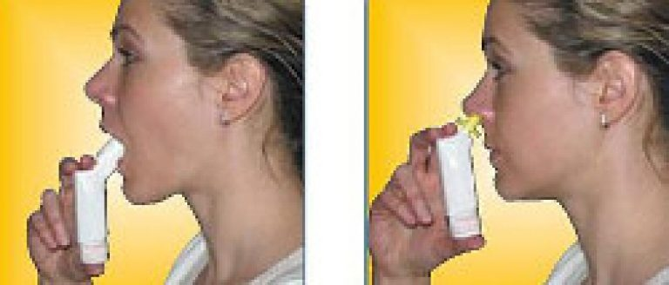
Ингаляция лекарственного средства через рот.
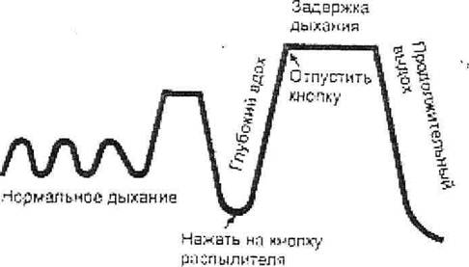
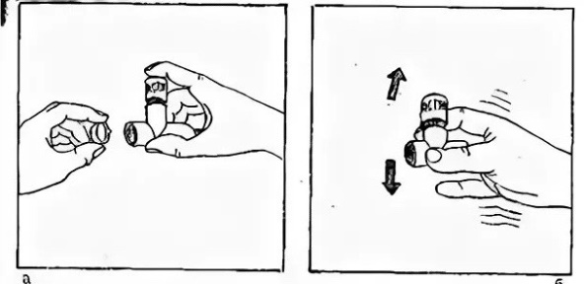
1. Снять с баллончика защитный колпачок и повернуть его вверх дном.
2. Хорошо встряхнуть баллончик с аэрозолем.
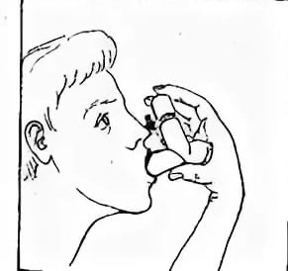
3. Охватить губами мундштук.
4. Сделать глубокий выдох и на вдохе нажать на дно баллончика.
В этот момент выдается доза аэрозоля.
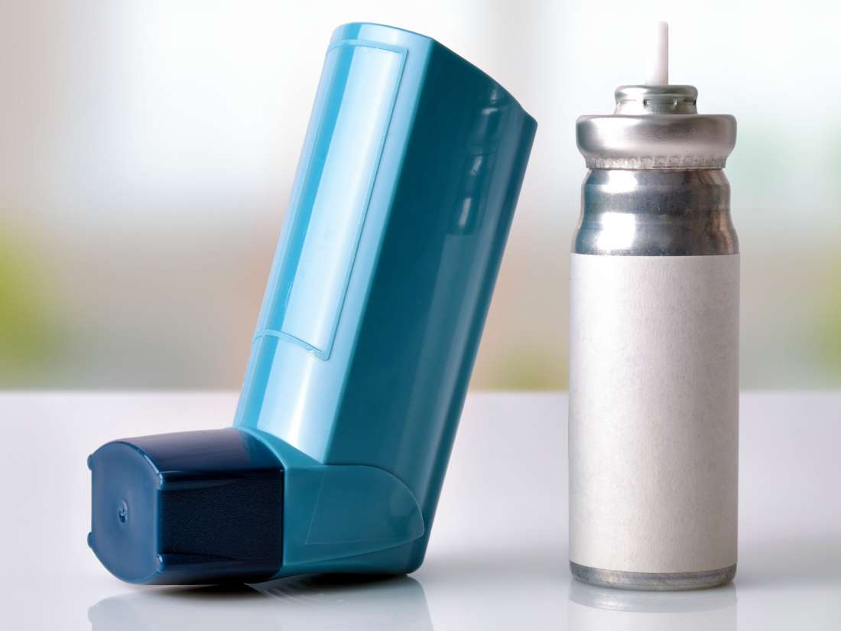
5. Следует задержать дыхание на несколько секунд, затем вынуть мундштук изо рта и сделать медленный выдох.
6. После ингаляции надеть на баллончик защитный колпачок.

Ингаляция лекарственного средства через нос.
Лекарственное вещество можно вводить через нос.
Существуют насадки для ингаляции через нос.
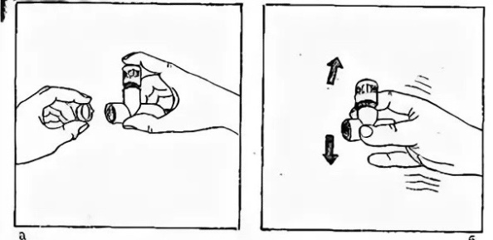
1. Снять с баллончика защитный колпачок и повернуть его вверх дном.
2. Хорошо встряхнуть баллончик.
3. Слегка запрокинуть голову.
4. Прижать правое крыло носа к носовой перегородке.
6. Ввести наконечник ингалятора в левую половину носа.
7. На вдохе через нос нажать на дно баллончика.
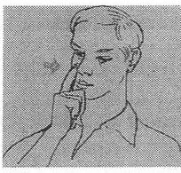
8. Задержать дыхание на несколько секунд и затем медленно выдохнуть через рот.
9.Повторить, введя наконечник в другую половину носа.
10. После ингаляции надеть на баллончик защитный колпачок.

- Дыхание должно быть обязательно правильным, для достижения эффекта от лекарства.

Корманный ингалятор небольшое устройство, которое помещается в кармане и которое можно использовать при любых условиях и в любом месте, поэтому его использование удобно.
При использовании соблюдайте все правила.

208 гр. 2020 год.

